Oktober 2017
Neues aus der
Spalatin-Schule Spalt

35 Kinder in den 1. Klassen
Mit zwei neuen 1. Klassen startete die Spalatin-Schule in das neue Schuljahr 2017-18. Nach einem Gottesdienst, in dem quasi das Schulleitbild in Form eines Schiffes auftauchte, traten die neuen Schüler durch ein Sonnenblumentor ins Schulleben ein. Dieser Schritt, der allen Schülern gar nicht schwer fiel, wurde durch Geschenke versüßt. Neben Bürgermeister Weingart gab es Geschenke von der Sparkasse durch Frau Gmeinwieser. Sie erneuerte auch die Zusage, dass die Sparkasse für zwei Klassen die Patenschaft für das Projekt "Klasse 2000" übernimmt. Auch Raiffeisenbank und das Autohaus Börschlein, sowie der ADAC warteten mit Geschenken auf.

Elternbeirat füllt die Spalatinkiste auf
Schüler sollen, so steht es in der Hausordnung der Spalatin-Schule, bei Vergehen nicht nur getadelt werden, sondern für besondere "Verdienste" auch mal belohnt werden. An der Spalter Schule geschieht dies durch Spalatin-Gutscheine. Wer einen solchen erhält, kann sich aus der gut verschlossenen Schatztruhe im Eingangsbereich etwas aussuchen. Frau Mathy und Frau Heuschkel, die noch amtierenden Elternbeiräte, haben zum ersten Planungsgespräch für das neue Jahr an die Schulleitung viele motivierende Materialien für die Schatztruhe mitgebracht. Dafür ein großes Dankeschön.

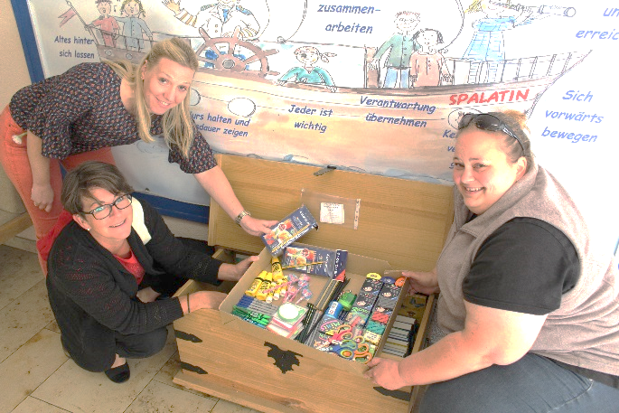
Stellvertretende Schulleitung mit neuem Namen
Die Konrektorin der Schule Tanja Franz hat sich in den Ferien verehelicht. Besondere Freude herrschte bei ihr, als viele Kinder ihrer letzten Klasse zum Spalierstehen nach Vach gekommen waren. Auch auf diesem Weg sei Frau Hacker und Ihrem Mann nochmal ganz herzlich gratuliert.

Spenden für den Förderverein der Spalatin-Schule?
Auch im kommenden Schuljahr freut sich der Förderverein der Spalter Grund- und Mittelschule über Spenden. Vielleicht bleibt von Geburtstagsgeschenken oder Firmenfeiern der eine oder andere Euro für Spalter Kinder übrig. Die Verantwortlichen würden sich freuen.
Sparkasse Mittelfranken-Süd: IBAN DE65 7645 0000 0231 3463 05
Raiffeisenbank Spalt: IBAN DE37 7646 0015 0003 5572 35
Spendenbelege sind möglich.

